**Экспресс отчет о проведении тестирования на подтверждение максимальной производительности ИС Jira iFellow**

1. Оглавление

- Глоссарий

- Ограничения тестирования

- Цели тестирования

- Модель нагрузки

- Выводы

- Графики и таблицы

2. Глоссарий

- Максимальная производительность – точка, после достижения которой система не удовлетворяет критериям производительности.

- Пиковая производительность – точка насыщения или деградации, после которой при повышении нагрузки система не показывает большую производительность, т. е. число успешных операций не увеличивается.

- VU – виртуальный пользователь, эмулируемый в ходе теста.

- TPS – transactions per second, количество операций в секунду, выполняемых в тесте.

3. Ограничения тестирования

Есть несколько ограничивающих факторов:

- Аппаратные ресурсы тестового стенда в 2 раза слабее продуктивного. В связи с этим необходимо учесть разницу при интерпретации результатов, так как влияние этой разницы может быть весомой

- Невозможность имитации реальной пользовательской нагрузки. Поэтому необходимо провести анализ реальных данных о поведении пользователей (логи, метрики) и учесть их при проектировании тестовых сценариев.

4. Цели теста

- Подтверждение максимальной производительности системы.

По результатам тестирования подтверждается максимальная интенсивность операций в час, при которой система удовлетворяет требованиям по временам отклика или обработки.

5. Модель нагрузки

5.1 Подтверждение максимальной производительности

|  |  |  |  |  |
| --- | --- | --- | --- | --- |
| Ступень | % нагрузки от профиля | Количество VU | Период стабильной нагрузки | Время старта ступени |
| 1 | 2250% | 6 | 120 минут | 9:09 |

6. Выводы

|  |  |
| --- | --- |
| **Информационная система (далее – система)** | ИС Jira iFellow |
| **Список изменений системы** | Изменения не требуются |
| **Бизнес-цель** | 1. Обеспечить способность Jira поддерживать заданный уровень производительности при ожидаемом количестве пользователей  2. Обеспечить бесперебойную работу Jira в условиях максимальной нагрузки |
| **Техническая цель** | Подтверждение способности системы работать под нагрузкой, близкой к уровню максимальной производительности |
| **Релиз, поставка/версия** | 0.3 |
| **Информация о контуре тестирования** |  |
| **Время проведения** | 120 минут |
| **Результаты тестирования** | В ходе проведения тестирования было выявлено, что система полностью выдержит плановые нагрузки:   1. Система стабильно выдерживала нагрузку в 2250% от профиля в течение 120-и минут 2. Тестовый стенд не может обеспечить необходимую скорость выполнения операций (до 200мс). Максимальное отклонение от допустимого значения составляет 10% 3. Во время проведения испытания все запросы были выполнены успешно. |

7. Графики и таблицы

7.1 Количество активных виртуальных пользователей

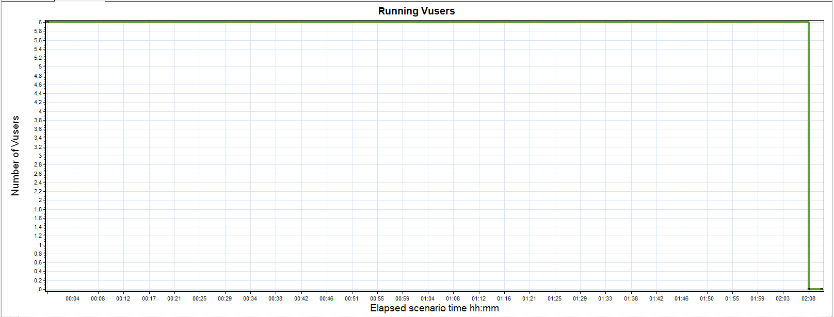

7.2 Количество операций

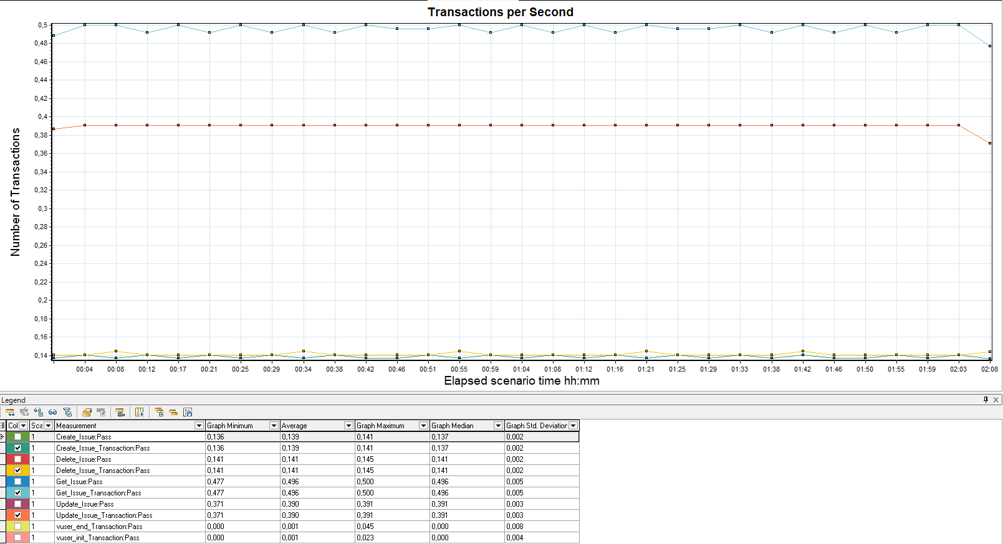

7.3 Потоки

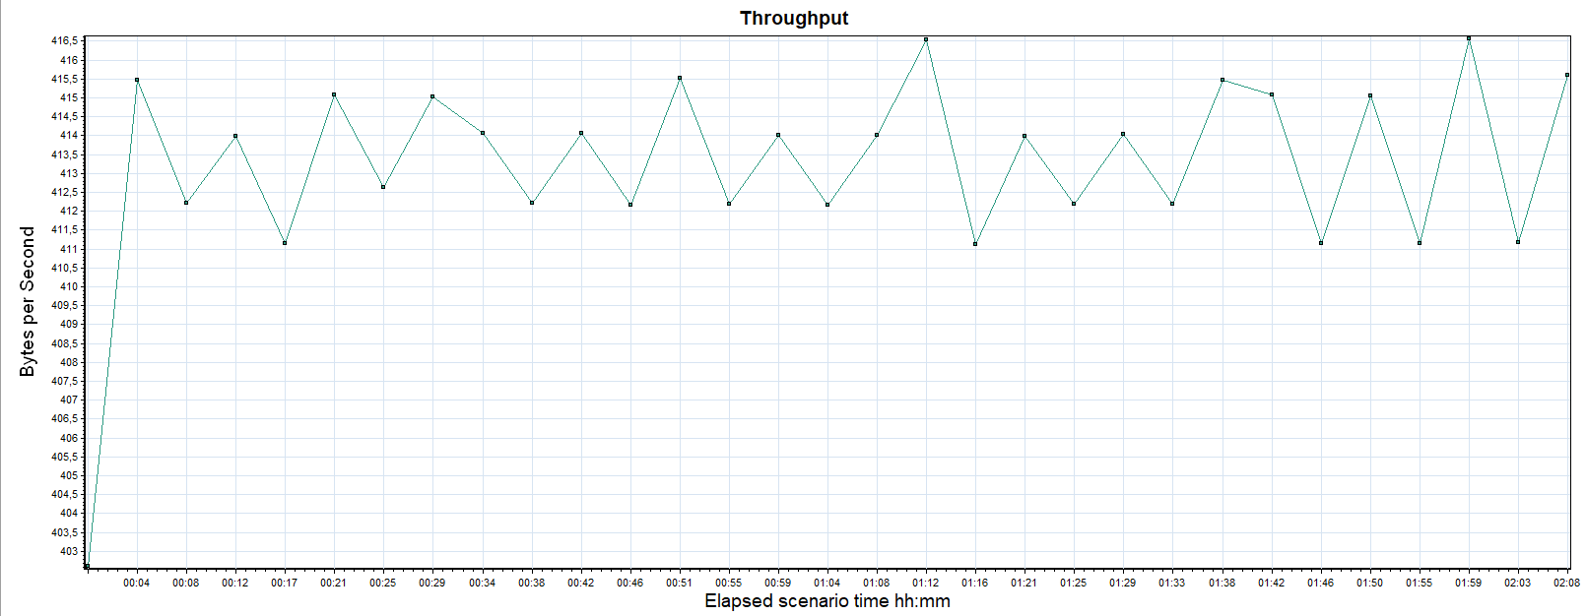

7.4 Утилизация CPU

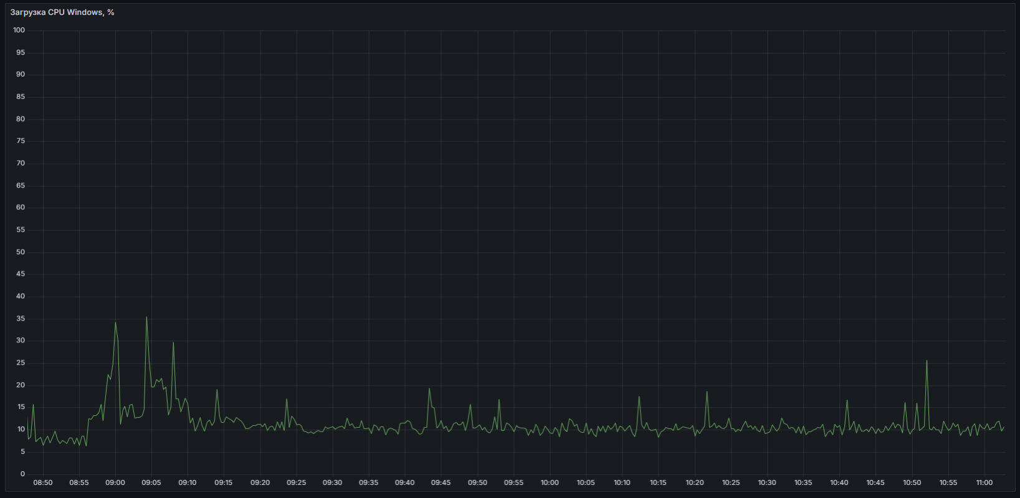

7.5 Утилизация RAM

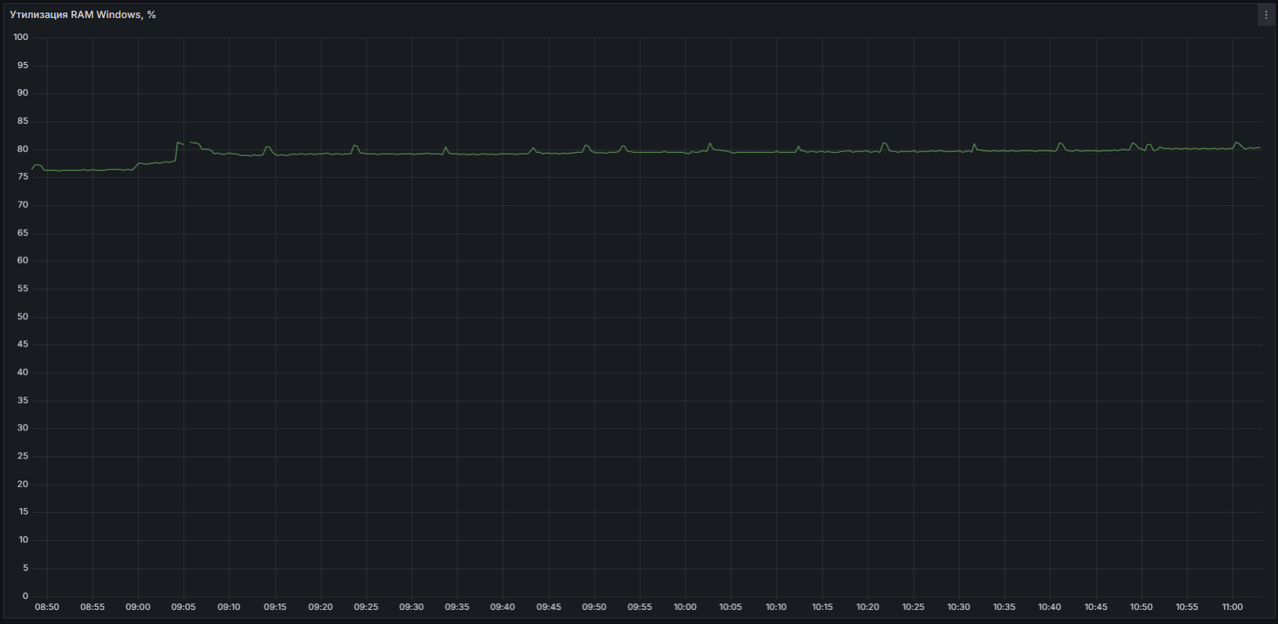

7.6 Использование памяти java-эмулятора

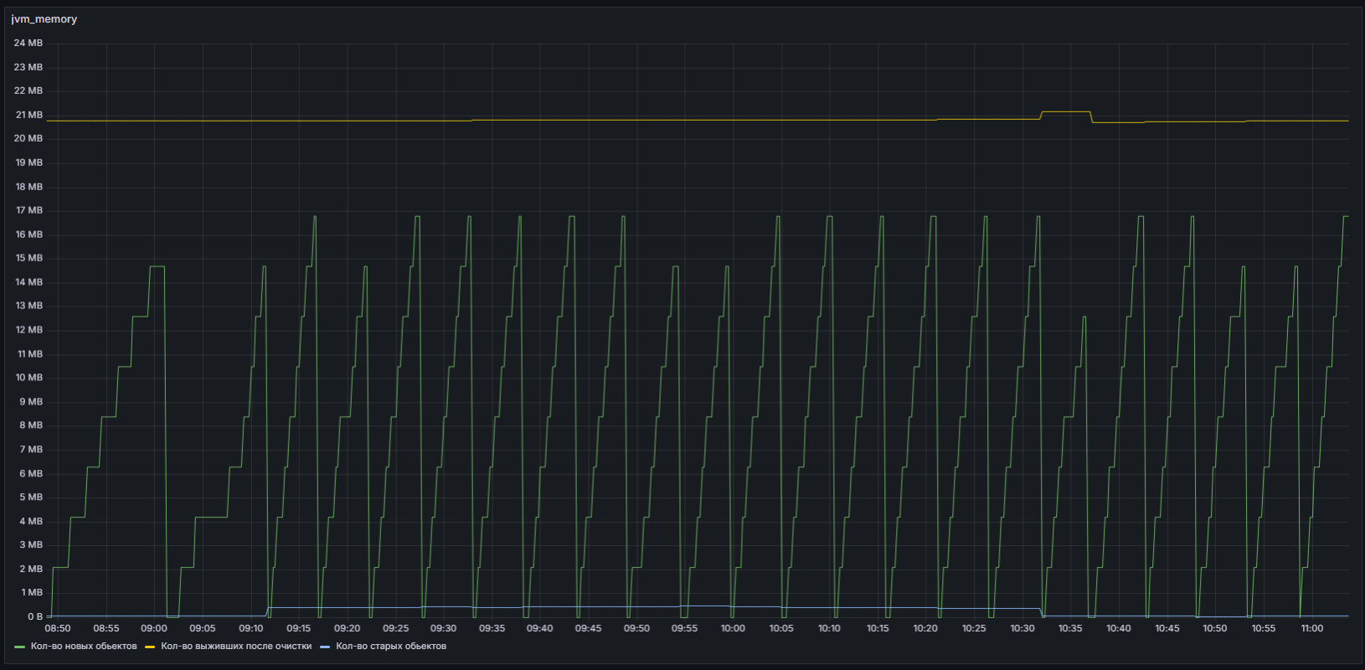

7.7 Нагрузка процессора стенда java-эмулятором

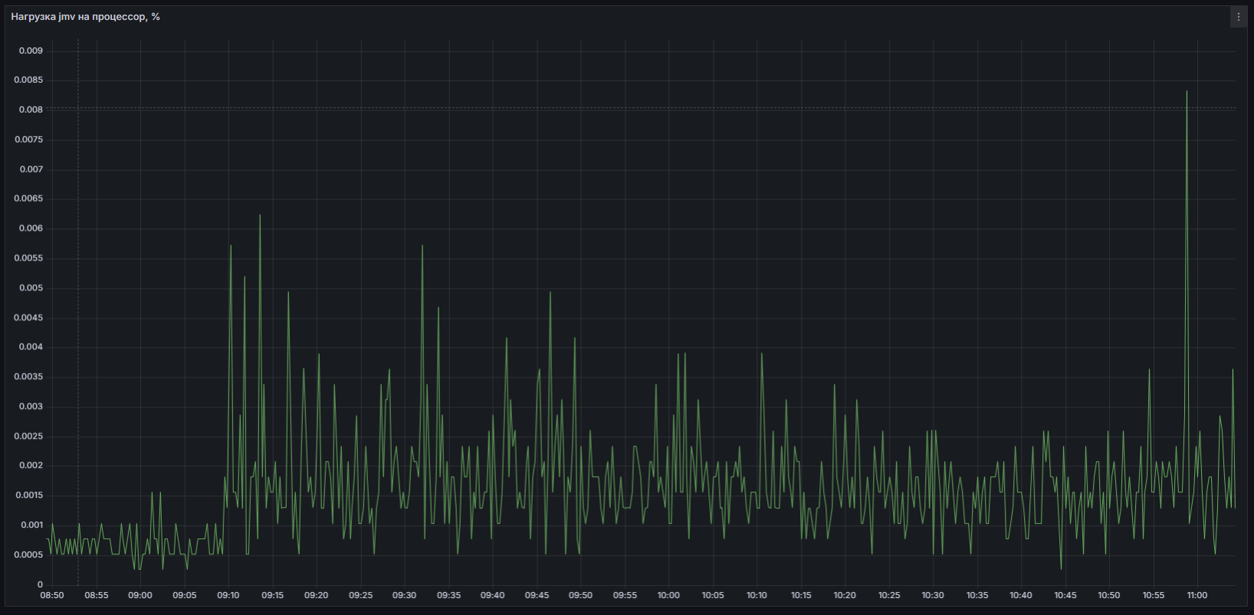

7.8 Количество аппаратных прерываний на каждом из процессор тестового стенда

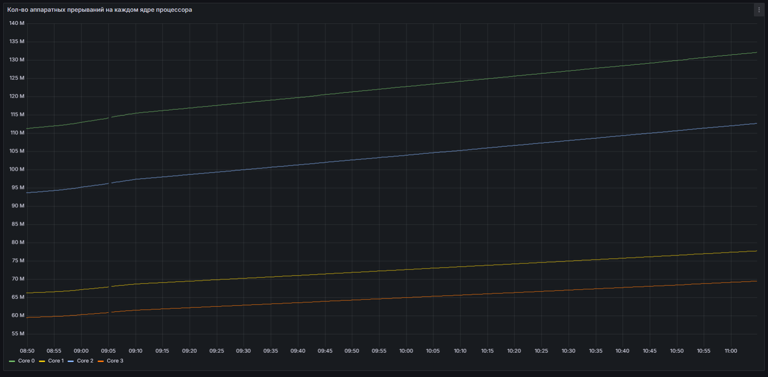

7.9 Объем данных, передаваемых через сеть

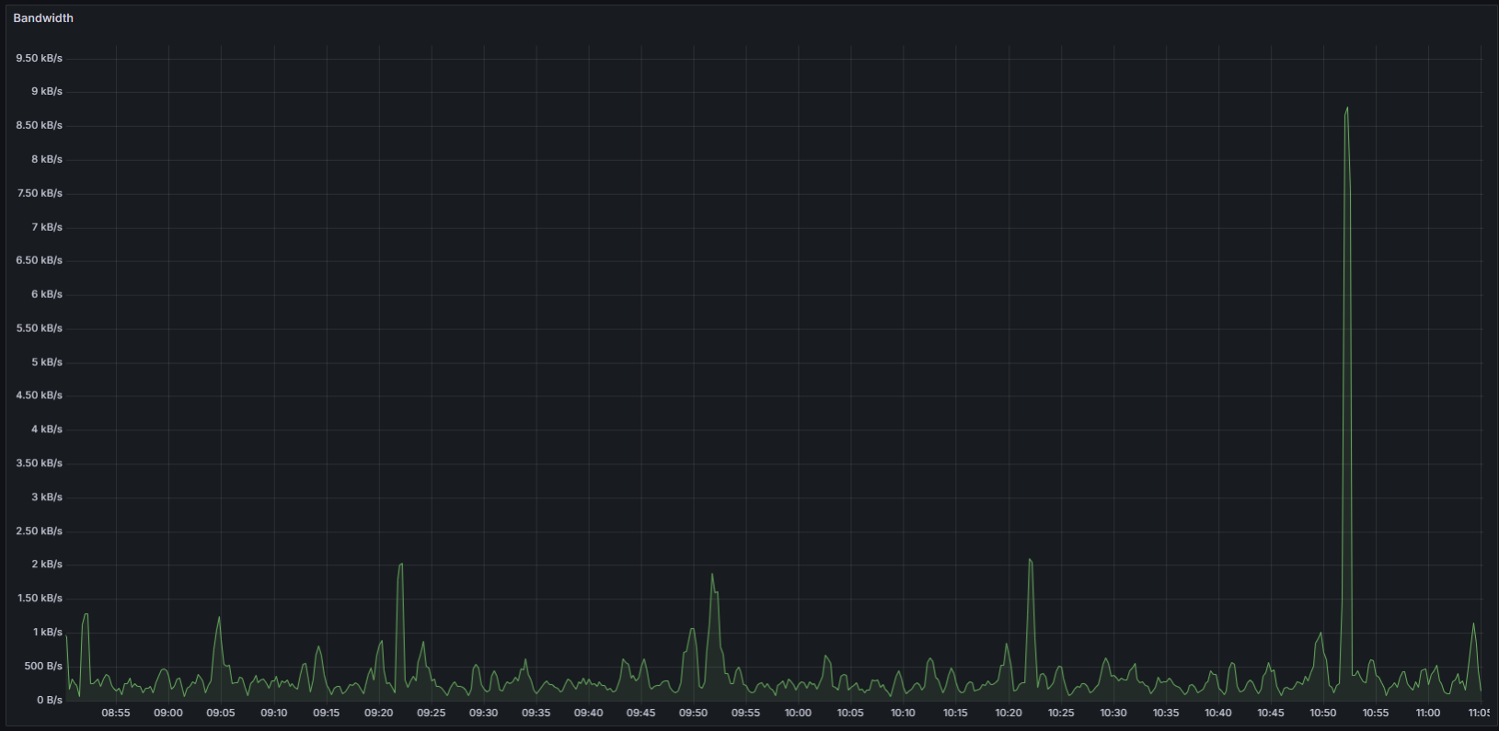

7.10 Использование дискового пространства во время подтверждения максимальной производительности

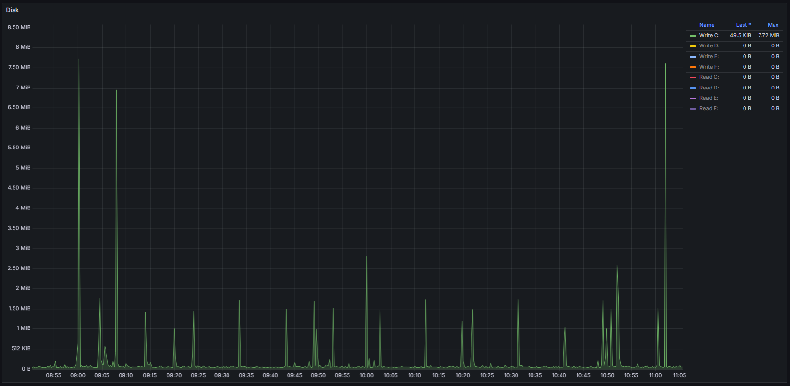

7.11 Время выполнения операций

